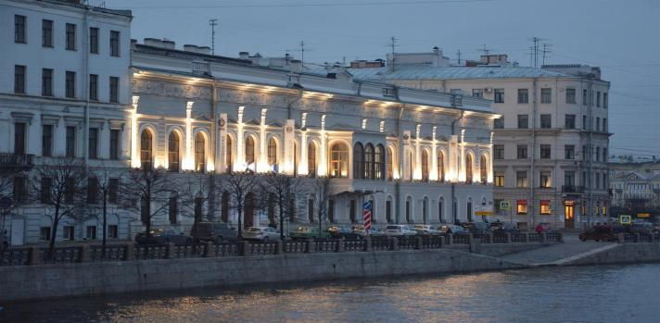
Дворец Шуваловых - Нарышкиных
Этот дворец расположен на берегу реки Фонтанки. Его первыми владельцами были граф и графиня Воронцовы. А в 1799 году его выкупила М.А. Нарышкина, при ней дворец был перестроен. В этом дворце часто бывали А. Пушкин, И. Крылов, П. Вяземский. С 1846 года дворец стал принадлежать семье Нарышкиных - Шуваловых, свадьба которых в нём и состоялась. Во дворце в это время часто устраивались удивительные по красоте балы, литературные салоны. Дворец принадлежал семье до 1918г., когда он был национализирован. В настоящее время в нём находится музей Фаберже.
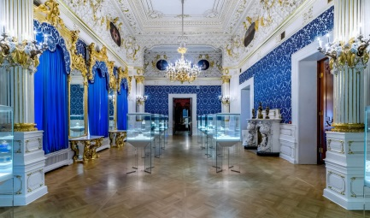
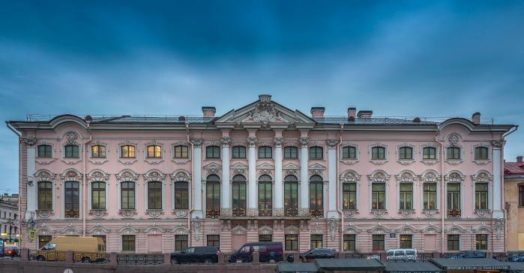
Строгановский дворец
Дворец на протяжении нескольких веков принадлежал богатейшему роду меценатов Строгановых. Строительство дворца началось в 1720-е годы, но в начале это были одноэтажные палаты. Только в 1753-54г. было построено каменное здание архитектором Б. Растрелли. На протяжении своей двухвековой истории интерьеры дворца не раз перестраивались в соответствии с меняющейся модой и вкусом новых хозяев. До наших дней сохранился великолепный зал, предназначенный для балов и концертов, оформленный его первым архитектором, а так же Зеркальная галерея и Парадная лестница.
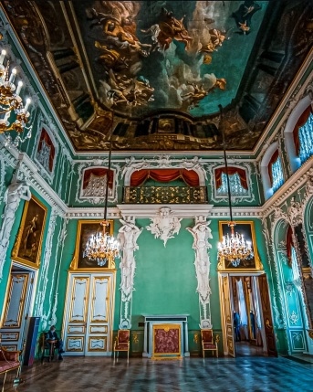
ГБОУ РО «Таганрогский педагогический лицей-интернат»

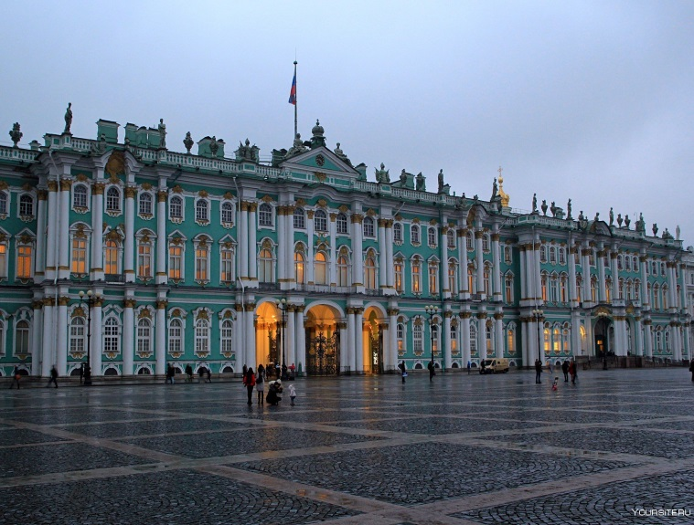

«Дворцы Санкт-Петербурга»

Автор работы:
Гончаренко Ольга 9Б
Научный руководитель:
учитель Музыки
Лободенко О.А.
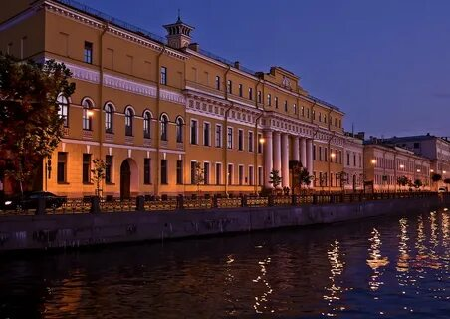
Юсуповский дворец
Один из самых красивейших дворцов Санкт - Петербурга расположен на Мойке и принадлежал он богатейшей семье Юсуповых. Они приобрели его в 1830г. Над интерьерами дворца в разное время работали итальянские мастера. Ещё одна внутренняя перестройка была проведена под руководством русского архитектора с 1890 по 1916г. Тогда во дворец провели электричество, водопровод, водяное отопление, канализацию, был перестроен театр и создана Мавританская гостиная. 5 поколений Юсуповых владели дворцом до 1917г. Известен он ещё и тем, что здесь в ночь на 17 декабря 1916г. был убит Григорий Распутин.
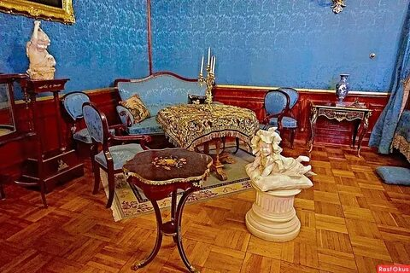
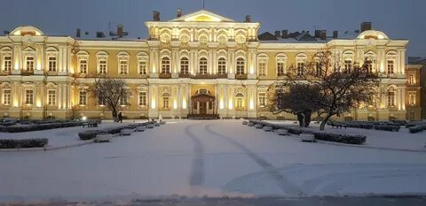
Воронцовский дворец
Этот дворец был возведён архитектором Б.Растрелли для канцлера М.Воронцова в 1749-58г. В нём имеется более 50 парадных залов, которые отличаются пышной отделкой интерьеров, необыкновенно красивым декором фасадов. Строительство дворца обошлось хозяину в огромную сумму, выплатить которую он не смог и вынужден был продать дворец в казну. Павел I, став императором, отдал дворец Мальтийскому ордену. А при Александре I, здесь был размещён Пажеский корпус. В настоящее время во дворце идёт капитальный ремонт.
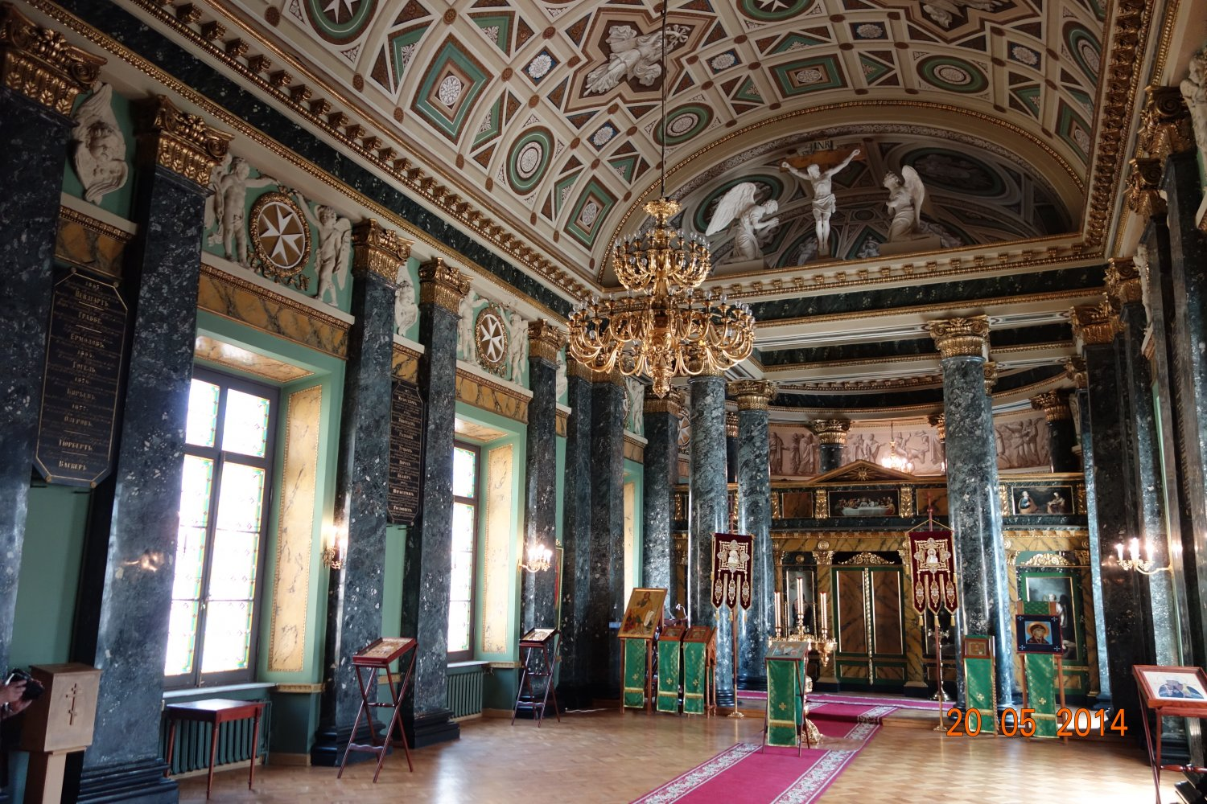
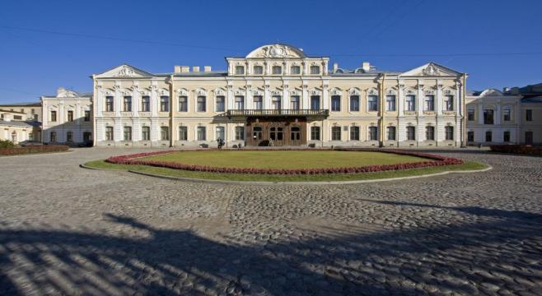
Дворец Шереметьевых
Построенный ещё в 18 веке более известен как «Фонтанный дом». Он принадлежал 5 поколениям графской ветви этого рода. Пётр I пожаловал кусок земли фельдмаршалу Шереметьеву ещё в 1712г. с условием строительства «Хоромного дома». Наибольшего расцвета дворец достиг при внуке графа Николае Петровиче, который постоянно жил в фонтанном доме. Здесь был свой крепостной театр, оркестр.В этом дворце разыгралась жизненная драма любви графа и крепостной актрисы Прасковьи Жемчуговой.